Утверждено:
______________Постановлением Главы_
(Наименование документа об утверждении, включая наименования_администрации_МО «Алужинское»____
органов государственной власти или органов местного
_____________________________________________________________
самоуправления, принявших решение об утверждении схемы или
подписавших соглашение о перераспределении земельных участков)
от «17» марта 2022 г № 12__
СХЕМА РАСПОЛОЖЕНИЯ ЗЕМЕЛЬНОГО УЧАСТКА НА КАДАСТРОВОМ ПЛАНЕ ТЕРРИТОРИИ
Условный номер земельного участка: -
Площадь земельного участка: ЗУ1=5242 кв. м., ЗУ2=5189 кв.м.

Система координат: МСК-38, зона 3

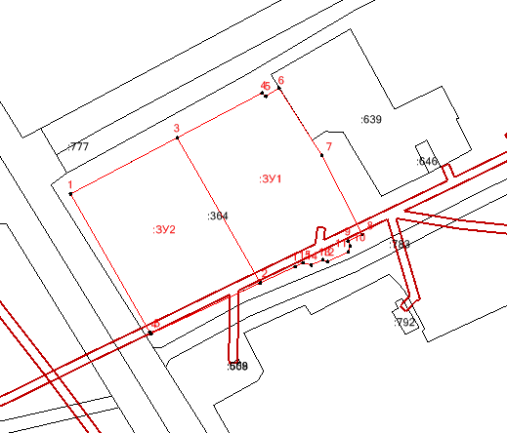

Условные обозначения:

_______ - граница образуемого земельного участка
1- обозначение характерной точки границы образуемого
земельного участка
:364 - кадастровый номер исходного земельного участка
_______ - граница земельного участка, границы которого
установлены в соответствии с Федеральным
законодательством и включены в ГКН
:020101 - кадастровый номер кадастрового квартала

